Конспект занятия

на тему «Рисунок в нетрадиционной технике «Пуантилизм»

«Натюрморт»

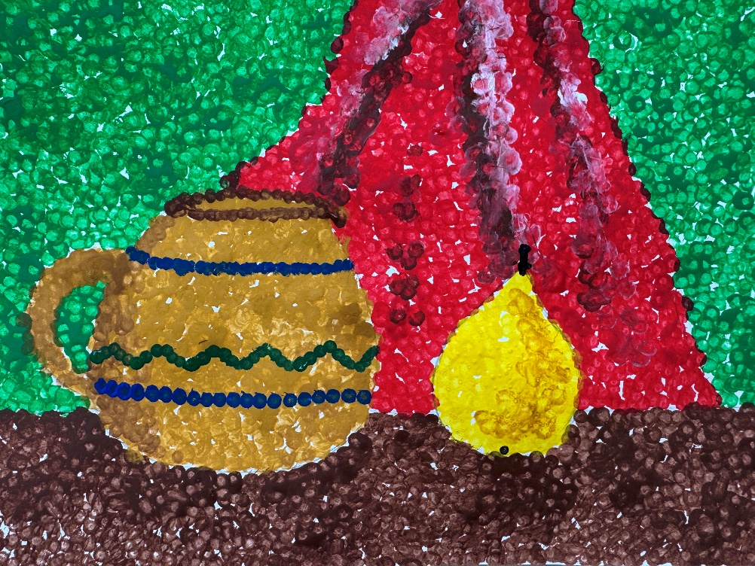

Дорохова Снежана Абдужалиловна
МБУДО «Детско-юношеский центр»,
г. Магадан
Социальный педагог

2026 г.
Конспект занятия
на тему «РИСУНОК В НЕТРАДИЦИОННОЙ ТЕХНИКЕ «ПУАНТИЛИЗМ» - «НАТЮРМОРТ»

Цель занятия: овладеть техникой рисования; научиться рисовать в технике «Пуантилизм», искать правильное цветовое решение.
Задачи:
- познакомиться с нетрадиционной техникой рисования «Пуантилизм»;
- применить знания на практике;
- научиться работать с необходимыми инструментами (ватными палочками);
- полученные знания о жанре «Натюрморт» закрепить.
Оборудования и материалы: лист формата А4 для рисования гуашью, краски «Гуашь», бумажное полотенце, баночка с водой, ватные палочки, простой карандаш, ластик.
Ход занятия
Вводная часть
- Здравствуйте, ребята!
- Воспитанники отвечают.
- Садитесь на свои рабочие места, давайте с вами проведем перекличку.
- Наши два занятия мы построим следующим образом:
Первая часть занятия будет посвящена знакомству с техникой исполнения рисунка, рисованию эскиза.
Вторая часть – исполнению рисунка.
Между занятиями перерыв 10 мин.
- Итак, пуантилизм — это стилистическое направление, а также особый метод в живописи начала XX века. Он возник в 1880-е годы во Франции. Французский термин pointillisme буквально переводится как «точечность» и образован от слова point — «точка». Иногда это направление называют дивизионизмом — от французского division, то есть «разделение».
Пуантилизм придумал художник Жорж Сёра. Сёра решил, что краску нужно наносить на холст по определенной системе — небольшими точками. Он полагал, что картины, выполненные в такой технике, будут особым образом воздействовать на сетчатку глаза, так как человек будет иначе воспринимать цвета, разделенные на составляющие.
Сёра стремился добиться чистых оттенков. Например, вместо того, чтобы использовать фиолетовый цвет, он размещал на холсте рядом красные и синие точки. Благодаря эффекту оптического смешения издалека зрители не видели отдельные мазки. Им казалось, что художник использовал фиолетовую краску. С помощью этого эффекта Сёра добивался особой яркости. А фигуры на его картинах получались объемными, с четкими контурами.
Первую картину в такой технике Сёра представил на выставке импрессионистов в 1886 году. Полотно «Воскресный день на острове Гранд-Жатт» стало самым популярным в экспозиции и вызвало противоречивые отзывы критиков. Философ Эрнст Блох назвал его «мозаикой скуки», а публицист Феликс Фенеон считал картину жизнерадостной. Сам Сёра писал: «Кто-то говорит, что видит поэзию в моих картинах. Я вижу только науку». Кроме «Воскресного дня на острове Гранд-Жатт» в этом стиле художник написал картины «Парад», «Цирк», «Сена в Гранд-Жатт, весна».
Пуантилизмом увлекался и другой французский художник Поль Синьяк. В своей книге «От Эжена Делакруа до неоимпрессионизма» он писал: «Всякая материальная смесь ведет не только к затемнению, но и к обесцвечиванию, всякая оптическая смесь, наоборот, ведет к ясности и блеску». Среди самых известных картин художника — «Портрет Феликса Фенеона», «Гавань в Марселе».
В России в технике пуантилизма писал Николай Мещерин, автор пейзажей «Сосенки под снегом», «Лунная ночь» и других.
Главная особенность данной нетрадиционной технике в том, что краска наносится на лист или холст мазками либо с помощью кистей, а в нашем случае с помощью ватных палочек. Данный метод требует кропотливой работы.
- Вооружившись знаниями мы с вами приступим в скором времени к рисованию эскиза.
- Прежде ответьте мне на вопрос: Что мы называем эскизом?
- Воспитанники отвечают.
ПРИМЕРНЫЙ ОТВЕТ.
Эскиз — предварительный набросок или черновик, фиксирующий замысел художественного произведения, сооружения, механизма или отдельной его части.
- Посмотрите, пожалуйста внимательно на образец рисунка. И определите его жанр.
- Воспитанники отвечают.
ПРИМЕРНЫЙ ОТВЕТ.
Натюрмортом называется жанр живописи, изображающий неодушевленные предметы, обычно относящиеся к повседневному быту, или его еще можно назвать «Застывшая жизнь».
- А кто помнит основные под жанры натюрморта?
- Воспитанники отвечают.
ПРИМЕРНЫЙ ОТВЕТ.
Цветочный. Как нельзя лучше отображал массовое увлечение голландцев цветоводством.
Тональный. Большинство картин написаны в приглушенных тонах с преобладанием серых и коричневых цветов.
Кухонный. На многих работах мастеров этого поджанра помимо неодушевленных предметов изображены сцены из повседневной жизни людей.
Рыбный. Эта специализация — дань уважения отважным мореплавателям и рыбакам из Голландии.
Роскошный. Отражал стремление нового класса буржуазии к богатству и роскоши. Охотничий. Картины с изображением битой дичи были популярны среди местных зажиточных бюргеров-охотников.
Цветочно-фруктовый. Пик популярности этого поджанра приходится на вторую половину XVII века.
«Накрытый стол» («Банкеты» и «Завтраки»). На холстах были изображены традиционные для нации продукты и деликатесы.
«Суета сует» (vanitas). На полотнах обязательно присутствовали предметы, напоминающие о бренности человеческой жизни (череп, свеча, завядшие цветы или подгнившие фрукты).
«Обманка». Создавали у зрителя иллюзию трехмерности, нарисованные предметы было крайне сложно отличить от настоящих.
Физ.минутка
Попрошу вас всех встать.
Поднимает руки - это раз,
Повернулась голова – это два.
Руки вниз, вперёд смотри – это три,
Руки в стороны пошире на четыре,
С силой их к плечам прижать – это пять
И за парты тихо сесть – это шесть,
Улыбнуться нужно всем – это семь!
Практическая часть
- Отлично! Вооружившись информацией, мы возьмем ее на заметку и приступим к исполнению эскиза.
- Берем простой карандаш, лист бумаги, подписываем лист сзади. И поэтапно выполняем работу вместе со мной.
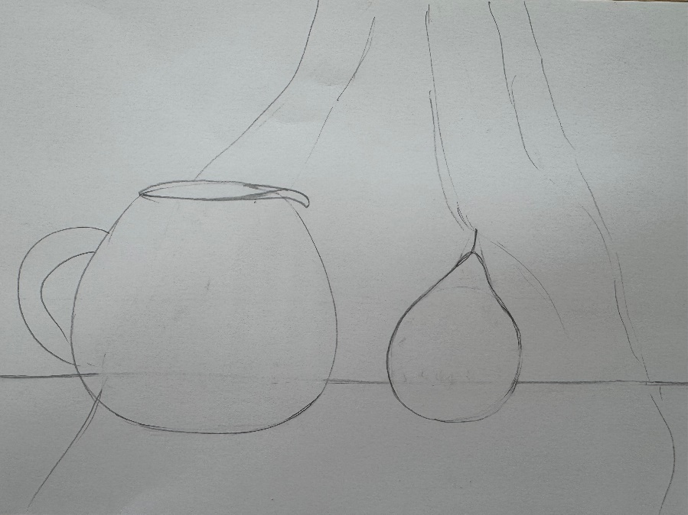
1 этап. Рисуем эскиз: делим лист на две части, поверхность на которой будут стоять предметы и заднюю часть (фон).

2 этап. Рисуем Драпировку, кувшин и грушу. При прорисовке кувшина не забываем про симметрию, она нам поможет нарисовать кувшин симметричным.
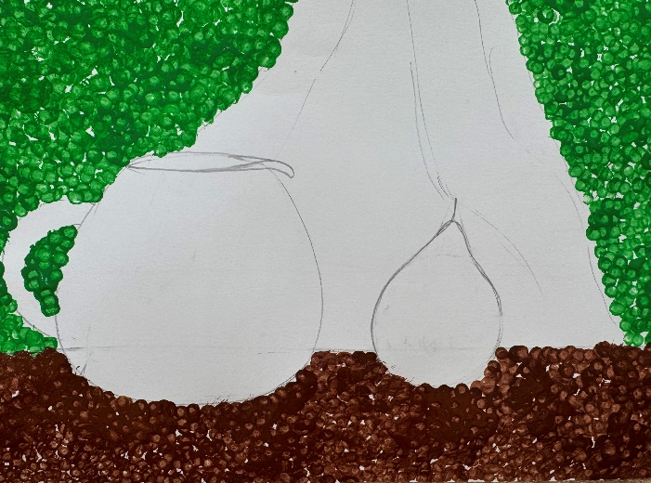
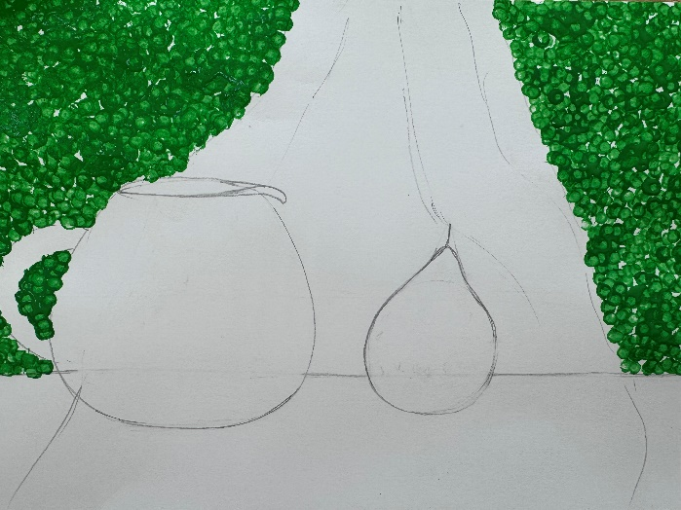
3 этап. Эскиз готов. Приступаем непосредственно к работе с цветом. Сначала закрасим с помощью ватных палочек мазками фон зеленым цветом, затем проработаем коричневым столешницу.

4 этап. Далее меняем ватную палочку и закрашиваем драпировку, используя красный, коричневый и белый.

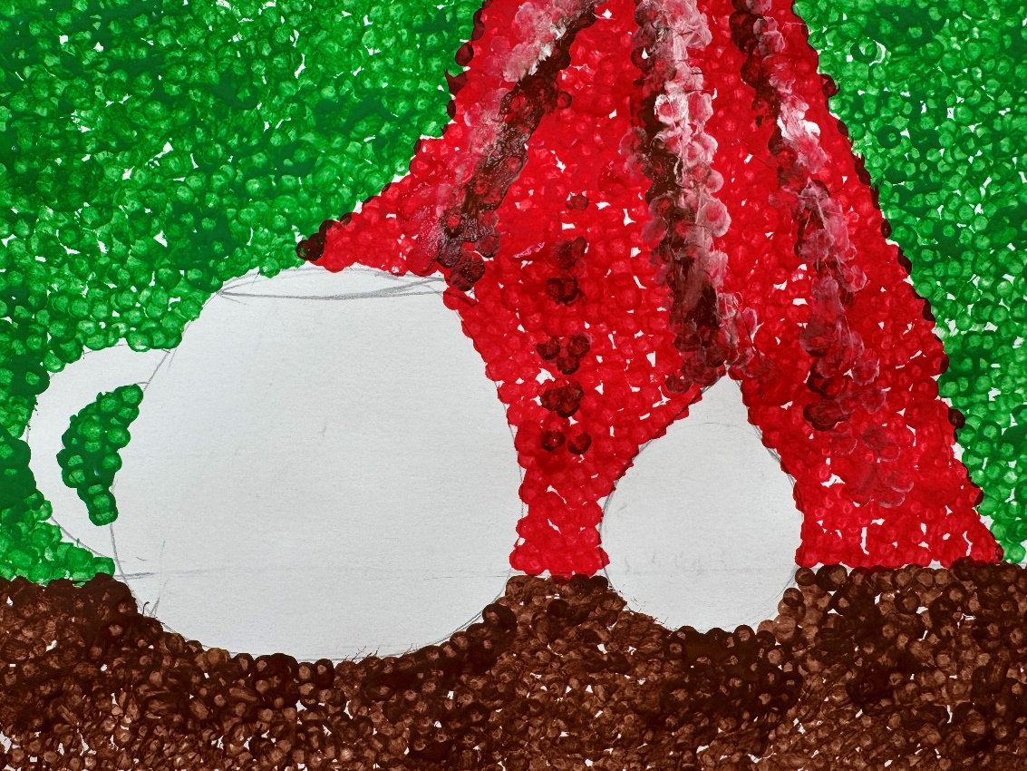

Физ. Минутка

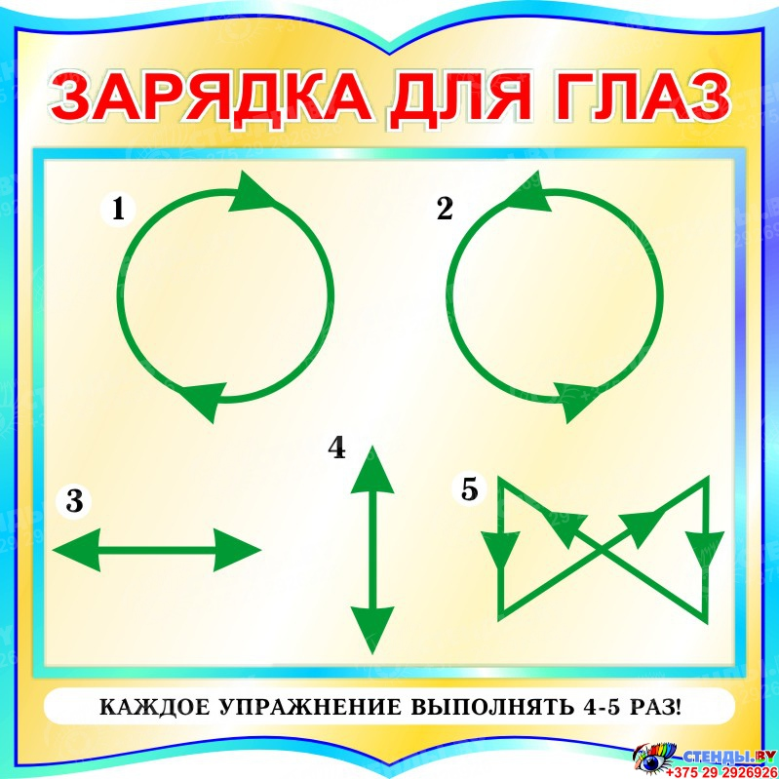
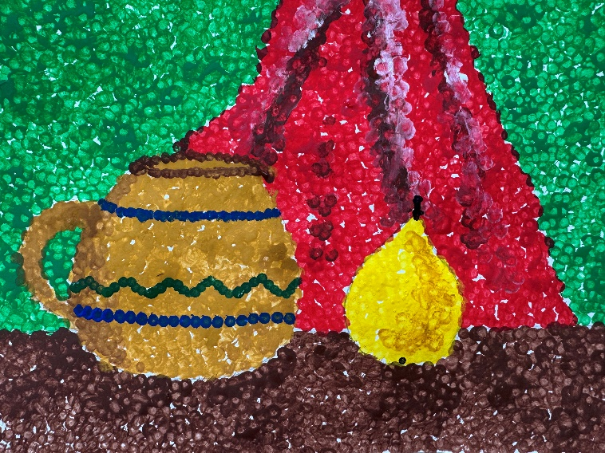
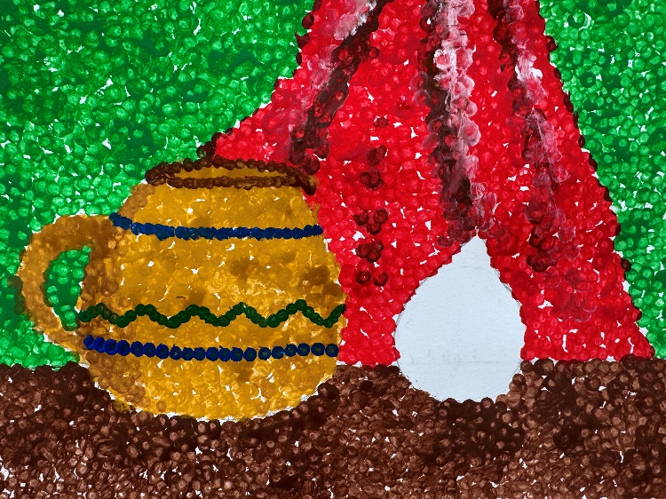
5 этап. Приступим к закрашиванию кувшина. Сначала мазками закрасим его цветом охра, затем мазками коричневой краски добавим тени на горлышко и нижнюю часть кувшина. Зеленым, коричневым, синим нарисуем узоры.

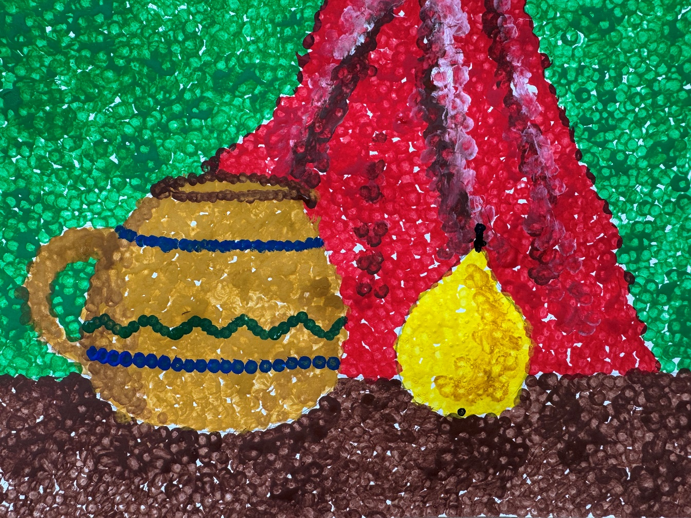
6 этап. Закрасим грушу желтой краской, добавим охрой затемнения и белой осветлим. Тем самым придадим визуальный объем груше.
- Наша работа почти готова, доделываем до конца.
Подведение итога занятия
- Итак, занятие подошло к концу. Прошу ответить вас, ребята, на вопрос: Понравилось ли вам занятие? Сложно ли было работать в данной технике? Если да, то в чем конкретно состояла сложность? Что за техника такая «Пуантилизм»? С каким жанром изобразительного искусства мы познакомились? Назовите его поджанры?
- Воспитанники отвечают.
- Подводя итог занятиям, хочется сказать, что мы с вами познакомились с нетрадиционной техникой рисования, узнали имена известных художников, славно потрудились и выполнили красочные работы в технике «Пуантилизм». А сейчас вы можете убирать свои рабочие места, занятия окончены. Спасибо за работу! Вы умнички!

